MASAJ Bio-Energo-Terapeutic FOHOW

Cu manusi cu fir de argint

FOHOW – o imbinare a trei principia terapeutice: medicina chineza, Reflexologie Occidentale și tehnica Bio-Electricității.
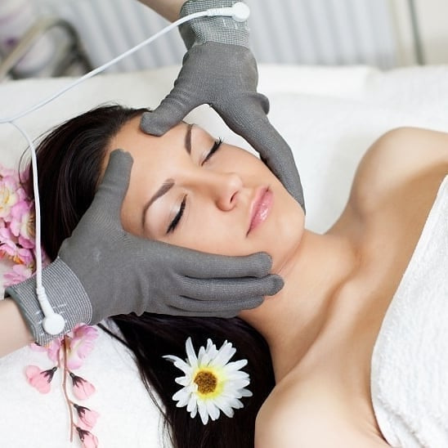

Deschiderea meridianelor corpului imbunatatesc starea de sanatate prin stimularea functiilor organismului.

INDICATII TERAPEUTICE :

Reumatism, insomnie, tulburări digestive, constipație, hemoroizi, artrită, spondiloză cervicală, dureri de spate și picioare, leziuni, leziuni ale țesuturilor moi, leziuni osoase, amețeli, anemie, hipertensiune arterială, hiperglicemie, diabet, complicații după comoție, boli ischemice, sindrom menopausal.

Cum funcționează terapia FOHOW :
Dispozitivul de Masaj Bio-Electric FOHOW este o metodă de tratament sigură, indicate persoanelor care au dureri cronice sau severe, eliminand stresul și încordarea.
Cu ajutorul energiei dispozitivului Bio-Electric FOHOW în corp, meridianele sunt stimulate, provocând activarea fibrelor nervoase periferice. Impulsul ajunge la sistemul nervos central, creierul eliberând endorfine pentru a favoriza efectul analgezic si a atenua durerea.
Meridianele sunt canale prin care circula energia in tot corpul. Astfel organismul este hranit in plan energetic.
Printr-o aplicare regulată a terapiei cu dispozitivul Bio-Electric FOHOW, este imbunatatita functionarea celulelor corpulu, ceea ce duce la buna funcționare a organismului nostru.

Nu există efecte secundare si nici dureri asociate acestui tratament - FOHOW.

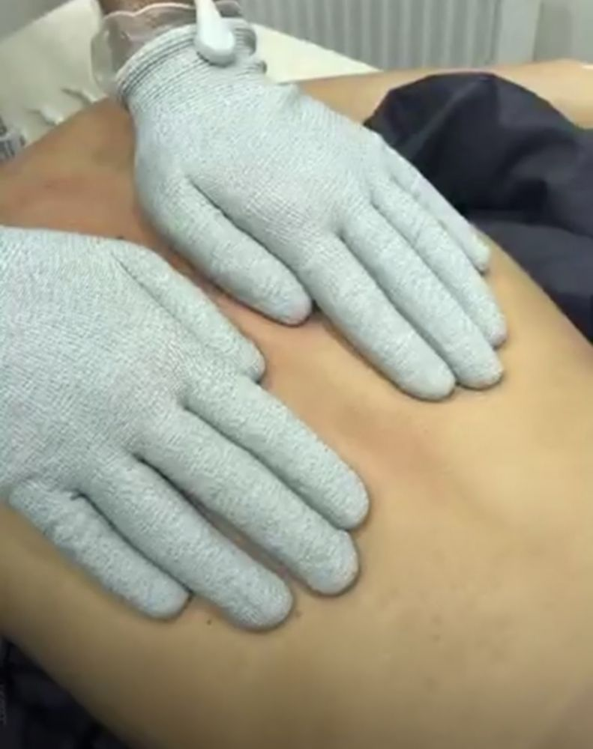

BENEFICII aduse prin Terapia FOHOW :
- Deschide meridianele energetic ale corpului, imbunatățește circulația sângelui și stimulează metabolismul;
- Dinamizeaza țesuturile nervoase și musculare, favorizând flexibilitatea mușchilor si reluarea activitatii lor;
- Reglează sistemul digestiv,
- Purifica organismul, aducand starea de buine fizică, psihica si mentala;
- Elimina inflamatiile si infectiile din corp;
- Elimina tensiunile din corp si durerile acute si cornice ale muschilor, tendoanelor si ligamentelor
- Elimina starile de ameteala, cauzate de un sistem nervos solicitat si slăbit;
- Stimulează nervii la nivel celular, muscular, tisular, precum și al fasciei musculare, al articulațiilor, stimuland fluxul de sange si al energiei din organism;
- Elimina blocajele mainilor si picioarelor
- Reglează pH-ul organismului, activând si imbunatatind sistemul imunitar
- Detoxifică organismul, realizând echilibrul acido-bazic. Atenuează schimbările de dispoziție, îmbunătățind digestia și somnul;
- Favorizează frumusețea tenului, având efect antiîmbătrânire prin tonifierea pielii, reducerea ridurilor și a liniilor fine și prin îmbunătățirea aspectului tenului.

CONTRAINDICATII :

Nu se face persoanelor care au stimulator cardiac, stenturi la inimă, tromboză (cheaguri de sânge în vasele de la nivelul brațelor sau picioarelor si nici femeilor însărcinate.
Dispozitivul FOHOW (certificat CE) este în conformitate cu specificațiile UE în privința sănătății și a siguranței consumatorului.

